GLASBENA UMETNOST: 5. razred četrtek, 4. 2. 2021

Pozdravljeni petošolci. Pretekli teden nas je glasba ponesla na Gorenjsko, kjer mi tudi živimo. Prav je, da poznamo in prepevamo pesmi, ki opisujejo, kaj vse so včasih delali v teh krajih.

1. DANES NAJPREJ PREBERI PRIPOVED in zapoj pesem ob spremljavi, ki jo najdeš v spletni učilnici.

Včasih so otroci v prostem času pasli živino: krave, ovce, koze. Med tem so si krajšali čas s pastirskimi igrami in izdelovanjem glasbil. Morali so zgodaj vstajati, potem so se družili, se igrali in preizkušali v spretnostih. Plezali so na jablane in češje. Krompir in koruzo so pekli v žerjavici, premražene noge so greli v kravjekih... pastirji so svojo čredo prepoznali po zvenu zvonca, ki ga je imale žival vodnica. Po cingljanju so različili ali se živina pase, počiva ali j evznemorjena. Pastirji so si krajšali čas z glasbili, ki so jih izdelali v času paše: našli so kak star živalski rog, iz lubja so izrezali rog in vanj trobili, izrezljali so si različne piščali iz vrbe, jelše, leske.

2. NATANČNO POGLEJ NOTNI ZAPIS LJUDSKE PESMI IZIDOR OVČICE PASEL (spodaj)

Natančno preberi besedilo in odgovori na naslednja vprašanja:

Kdo je Izidor in kaj dela? _______________________________________________________________.

Katere besede se v pesmi najpogosteje ponavljajo? __________________________________.

Kaj te besede predstavljajo? ___________________________________________________________.

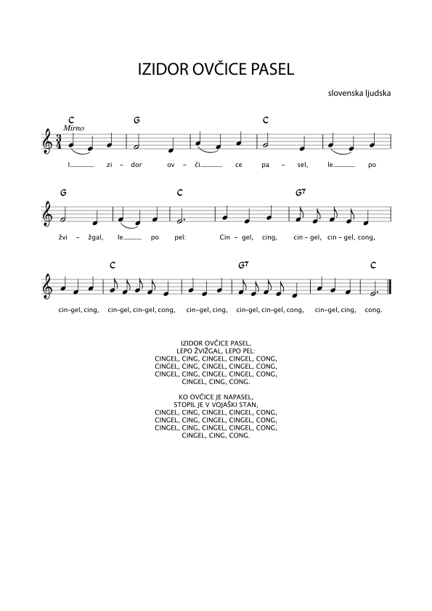

3. O dogajanju na Gorenjskem govorijo tudi naslednje pesmi:

- Jaz pa pojdem na Gorensjko, Na planincah sončece sije…

Poznaš še katero? ____________________________________________________________

4. Tudi Kekec je zelo rad pohajal po gorenjskih gorah. Ob posnetku na spodnji povezavi si oglej odlomek iz filma, kjer je tudi Kekčeva pesem. Če pesem že poznaš, zraven zapoj. (spodaj pa imaš tudi notni zapis z besedilom)
- https://www.youtube.com/watch?v=0XViah7DJrM (CTRL + klik)
Kakšna je bila vrsta glasbe (obkroži)?
a.) VOKALNA b.) INŠTRUMENTALNA c.) VOKALNO – INŠTRUMENTALNA

Katera zasedba izvaja glasbo na posnetku (obkroži)?
a.)ORKESTER IN GLAS b.) KLAVIR IN GLAS c.)GODALNI KVARTET IN GLAS

Zdaj si oglej notni zapis Kekčeve pesmi:

